МИНИСТЕРСТВО НАУКИ И ВЫСШЕГО ОБРАЗОВАНИЯ

РОССИЙСКОЙ ФЕДЕРАЦИИ

ФЕДЕРАЛЬНОЕ ГОСУДАРСТВЕННОЕ БЮДЖЕТНОЕ ОБРАЗОВАТЕЛЬНОЕ УЧРЕЖДЕНИЕ ВЫСШЕГО ОБРАЗОВАНИЯ

**«БЕЛГОРОДСКИЙ ГОСУДАРСТВЕННЫЙ ТЕХНОЛОГИЧЕСКИЙ УНИВЕРСИТЕТ им. В. Г. ШУХОВА»**

**(БГТУ им. В.Г. Шухова)**

Кафедра программного обеспечения вычислительной техники и автоматизированных систем

Лабораторная работа №10.2

по дисциплине: Основы программирования тема: «Обработка бинарных файлов»

Выполнил: ст. группы ПВ-201 Машуров Дмитрий Русланович

Проверил:

Притчин Иван Сергеевич Брусенцева Валентина

Станиславовна

Белгород 2021 г.

**Лабораторная работа № 10.2**

**Обработка бинарных файлов**

**Цель работы:** получение навыков работы с потоками.

**Задания для подготовки к работе**

1. Изучить организацию работы с текстовыми и бинарными потоками.
2. Разработать алгоритм и составить программы для решения каждой из двух задач соответствующего варианта. В бинарных файлах информация хранится в машинном представлении.
3. Для бинарных файлов составить программу для создания файла.
4. Подобрать тестовые данные.

**Задание варианта №16**

Дан бинарный файл вещественных чисел. Заменить числа в файле со второго по предпоследнее средним арифметическим данного, предыдущего и последующего

**Выполнение:**

1. **Описание алгоритма и выделение подзадач**

Исходя из условия задачи, для начала создадим бинарный файл с именем $file_name$ и заполним его данными (в моём случае – вещественными числами), введёнными с клавиатуры, затем откроем два потока одного файла: поток для чтения и поток для записи. Будем считывать предыдущее число $prev$, текущее число $curr$, следующее число $next$, находить их среднее арифметическое $avr=\frac{\left(prev+curr+next\right)}{3}$ и заменять число $curr$ на $avr$

Выделение подзадач:

1. Замена чисел в файле со второго по предпоследнее средним арифметическим данного, предыдущего и последующего
2. Создание бинарного файла с данными
3. **Блок-схема с укрупнёнными блоками**

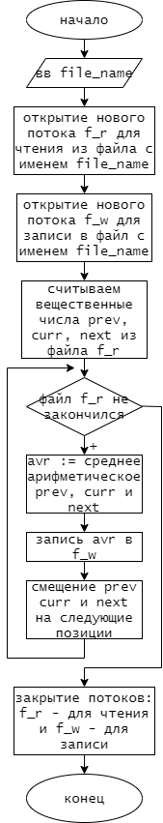

1. **Описание подпрограмм**
2. Создание бинарного файла с данными
   1. Заголовок: FILE * create_bin_file(char *file_name)
   2. Назначение: возвращает созданный бинарный файл с именем file_name и заполненный числами, введёнными с клавиатуры
   3. Блок-схема:

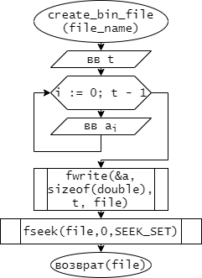

1. Замена чисел в файле со второго по предпоследнее средним арифметическим данного, предыдущего и последующего
   1. Заголовок: void replace_with_avr(char *file_name)
   2. Назначение: замена чисел в файле с именем file_name со второго по предпоследнее средним арифметическим данного, предыдущего и последующего
   3. Блок-схема:

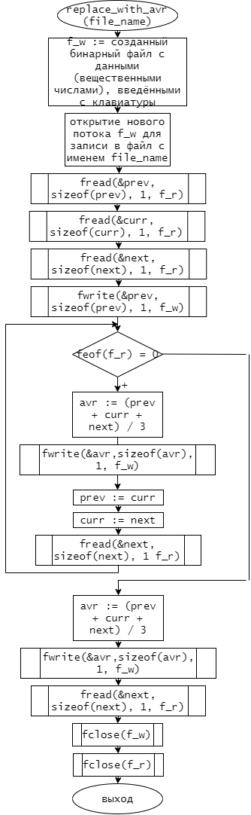

1. **Тестовые данные**

|  |  |  |
| --- | --- | --- |
| **№** | **Вход** | **Выход** |
| **1** | “123.123 321.321 23.23 414.4343 1222.2222 3.3” | “123.123000 155.891333 252.995100 553.295500 546.652167 3.300000” |
| **2** | “1.1 2.2 3.3” | “1.1 2.2 3.3” |

1. **Текст программы**

#include <stdio.h>  
  
/* возвращает созданный бинарный файл с именем file_name  
и заполненный числами, введёнными с клавиатуры */  
FILE * create_bin_file(char *file_name) {  
 FILE *file = fopen(file_name, "wb+");  
  
 printf("Input number of sequence\n");  
 size_t t;  
 scanf("%u", &t);  
  
 double a[t];  
 for (size_t i = 0; i < t; ++i) {  
 scanf("%lf", &a[i]);  
 }  
 fwrite(&a, sizeof(double), t, file);  
 fseek(file, 0, SEEK_SET);  
  
 return file;  
}  
  
  
/* Замена чисел в файле c именем file_name со второго по предпоследнее  
средним арифметическим данного, предыдущего и последующего */  
void replace_with_avr(char *file_name) {  
 FILE *f_w = create_bin_file(file_name);  
 FILE *f_r = fopen(file_name, "r");  
  
 double prev = 0, curr = 0, next = 0;  
  
 //first init prev, curr, next  
 fread(&prev, sizeof(prev), 1, f_r);  
 fread(&curr, sizeof(curr), 1, f_r);  
 fread(&next, sizeof(next), 1, f_r);  
  
 fwrite(&prev, sizeof(prev), 1, f_w);  
 double avr;  
 while (feof(f_r) == 0) {  
 avr = (prev + curr + next) / 3;  
 fwrite(&avr, sizeof(avr), 1, f_w);  
  
 prev = curr;  
 curr = next;  
 fread(&next, sizeof(next), 1, f_r);  
 }  
 avr = (prev + curr + next) / 3;  
 fwrite(&avr, sizeof(avr), 1, f_w);  
 fwrite(&next, sizeof(next), 1, f_w);  
  
 fclose(f_w);  
 fclose(f_r);  
}  
  
int main() {  
 printf("Input file name\n");  
 char file_name[50];  
 scanf("%s", file_name);  
  
 replace_with_avr(file_name);  
}

1. **Результаты работы программы:**

*Пример №1:*

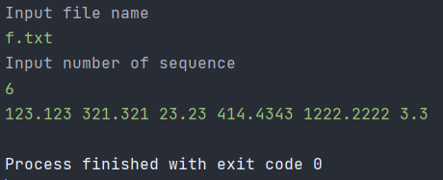

*Пример №2:*

